Implementasi Media Digital Pembelajaran pada Pendalaman Materi Akhlak Berbasis Game Wordwall.net di SDN 1 JEMORSARI
Zia Datul Amalia¹ *, H. Syaifudin ²,
¹ Fakultas Tarbiyah dan Ilmu Keguruan, Universitas Islam Negeri Sunan Ampel Surabaya
*Email korespondensi: ziadatulamalia0@gmail.com

ABSTRACT
The implementation of digital learning media is an important effort in creating active, interactive, and enjoyable learning on morals material in elementary schools. However, the process of moral learning in the current digital era still faces various problems, such as low student engagement, lack of learning motivation, and the use of conventional, teacher-centered learning methods. These conditions cause students to tend to be passive and less enthusiastic in participating in learning. In addition, the characteristics of elementary school students who are more interested in visual media and interactive activities require teachers to present learning innovations based on digital technology. This study aims to describe the implementation of digital learning media based on interactive educational games Wordwall.net in the in-depth study of morals material at SDN 1 Jemursari. This study used a field research method with a qualitative descriptive approach. Data collection techniques were carried out through observation, interviews, and documentation during the learning process. Data were analyzed using data reduction techniques, data presentation, and descriptive conclusion drawing. The results showed that the use of interactive Wordwall.net games was able to increase students' attention, motivation, participation, and understanding of morals material. Students appeared more active, enthusiastic, and confident during the learning process and evaluation. Evaluation results showed that approximately 95% of students were able to answer questions correctly using the Wordwall.net-based educational game. This finding confirms that implementing digital learning media can be an effective learning strategy in creating more active, communicative, and enjoyable Islamic Religious Education learning in the digital age.

Keywords: digital learning media, morals, Wordwall.net, elementary school

ABSTRAK
Implementasi media digital pembelajaran menjadi salah satu upaya penting dalam menciptakan pembelajaran yang aktif, interaktif, dan menyenangkan pada materi akhlak di sekolah dasar. Namun, proses pembelajaran akhlak di era digital saat ini masih menghadapi berbagai permasalahan, seperti rendahnya keterlibatan siswa, kurangnya motivasi belajar, serta penggunaan metode pembelajaran yang masih bersifat konvensional dan berpusat pada guru. Kondisi tersebut menyebabkan siswa cenderung pasif dan kurang antusias dalam mengikuti pembelajaran. Selain itu, karakteristik peserta didik sekolah dasar yang lebih tertarik pada media visual dan aktivitas interaktif menuntut guru untuk menghadirkan inovasi pembelajaran berbasis teknologi digital. Penelitian ini bertujuan untuk mendeskripsikan implementasi media digital pembelajaran berbasis interaktif game edukatif Wordwall.net pada pendalaman materi akhlak di SDN 1 Jemursari. Penelitian ini menggunakan metode penelitian lapangan (field research) dengan pendekatan deskriptif kualitatif. Teknik pengumpulan data dilakukan melalui observasi, wawancara, dan dokumentasi selama proses pembelajaran berlangsung. Data dianalisis menggunakan teknik reduksi data, penyajian data, dan penarikan kesimpulan secara deskriptif. Hasil penelitian menunjukkan bahwa penggunaan game Wordwall.net mampu meningkatkan perhatian, motivasi, partisipasi, dan pemahaman siswa terhadap materi akhlak. Siswa terlihat lebih aktif, antusias, dan percaya diri selama proses pembelajaran maupun evaluasi berlangsung. Hasil evaluasi menunjukkan bahwa sekitar 95% siswa mampu menjawab pertanyaan dengan benar melalui permainan edukatif berbasis Wordwall.net. Temuan ini menegaskan bahwa implementasi media digital pembelajaran dapat menjadi strategi pembelajaran yang efektif dalam menciptakan pembelajaran Pendidikan Agama Islam yang lebih aktif, komunikatif, dan menyenangkan di era digital.
Kata Kunci: media digital pembelajaran, akhlak, Wordwall.net, sekolah dasar
Received: 09 Maret 2026 / Accepted: 28 Juni 2024 / Online: 29 Juni 2024

PENDAHULUAN
Di era digital saat ini, penggunaan media pembelajaran yang inovatif dan menarik sangat diperlukan dalam pendidikan akhlak untuk meningkatkan pemahaman serta keterlibatan siswa dalam proses belajar.(Hendri et al., 2025) Pendekatan yang kreatif dan interaktif dapat membantu siswa dalam memahami pembelajaran akhlak dengan lebih mendalam dan aplikatif dalam kehidupan sehari-hari (Novela et al., 2024;Sani et al., 2021). Dalam konteks Pendidikan formal jenjang sekolah dasar, penggunaan media pembelajaran digital yang lebih interaktif menjadi kebutuhan yang semakin mendesak (Silitonga & Irvan, 2021; Junaedi et al., 2025)
Dalam pembelajaran Pendidikan Agama Islam, khususnya materi akhlak, penggunaan media pembelajaran memiliki peran strategis karena materi akhlak tidak hanya menekankan aspek pengetahuan, tetapi juga pembentukan sikap dan karakter peserta didik. Pendalaman materi akhlak memerlukan proses pembelajaran yang mampu menghadirkan pengalaman belajar yang menarik, kontekstual, dan mudah dipahami siswa sekolah dasar. Namun, praktik pembelajaran di lapangan masih menunjukkan bahwa proses pembelajaran akhlak sering kali berlangsung secara konvensional melalui metode ceramah dan hafalan sehingga siswa cenderung pasif dan kurang antusias mengikuti pembelajaran. Kondisi tersebut menyebabkan pembelajaran akhlak kurang mampu membangun keterlibatan emosional dan pengalaman belajar yang bermakna bagi peserta didik. Selain itu, perkembangan penggunaan perangkat digital pada anak usia sekolah dasar juga menghadirkan tantangan tersendiri dalam dunia pendidikan. Peserta didik saat ini lebih akrab dengan media visual, permainan digital, dan aktivitas interaktif berbasis teknologi dibandingkan pembelajaran yang monoton dan bersifat satu arah. Apabila guru tidak mampu menyesuaikan strategi pembelajaran dengan karakteristik generasi digital, maka siswa cenderung mudah merasa bosan dan kurang fokus selama pembelajaran berlangsung. Oleh karena itu, guru dituntut mampu menghadirkan inovasi pembelajaran yang memanfaatkan teknologi digital secara edukatif agar media digital tidak hanya menjadi sarana hiburan, tetapi juga mendukung peningkatan kualitas pembelajaran
Di era digital saat ini, pemanfaatan media pembelajaran yang inovatif dan menarik menjadi salah satu kebutuhan penting dalam proses pendidikan, khususnya pada pembelajaran akhlak. Penggunaan media digital mampu membantu siswa memahami materi secara lebih mudah sekaligus meningkatkan keterlibatan mereka selama kegiatan belajar berlangsung(Masinambow et al., 2025;Masinambow et al., 2025). Pembelajaran yang dikemas secara kreatif dan interaktif juga dapat memberikan pengalaman belajar yang lebih bermakna sehingga nilai-nilai akhlak lebih mudah dipahami dan diterapkan dalam kehidupan sehari-hari peserta didik (Badri et al., 2025;Bose & Sarma, 1975;Rifa’i & Utomo, 2025). Pada jenjang sekolah dasar, kebutuhan terhadap penggunaan media pembelajaran berbasis digital semakin meningkat karena peserta didik cenderung lebih tertarik pada pembelajaran visual dan interaktif dibandingkan metode pembelajaran konvensional (Yahya et al., 2025;. Selain itu, penggunaan media pembelajaran interaktif juga dinilai mampu meningkatkan perhatian, motivasi, dan partisipasi aktif siswa dalam proses pembelajaran sehingga suasana belajar menjadi lebih efektif dan menyenangkan (Yanto, 2019;Sus Rahma Yuni et al., 2024). Pemanfaatan teknologi dalam pembelajaran turut memberikan kesempatan bagi guru untuk menghadirkan inovasi pembelajaran yang lebih adaptif terhadap perkembangan zaman dan karakteristik generasi digital saat ini (Fitrianti et al., 2024). Salah satu bentuk inovasi pembelajaran yang dapat diterapkan adalah penggunaan media game edukatif berbasis Wordwall.net dalam pembelajaran akhlak. Media digital memiliki kelebihan dalam menyajikan materi secara visual melalui kombinasi teks, gambar, animasi, audio, dan sehingga memudahkan siswa memahami materi pembelajaran. Sementara itu, Wordwall.net merupakan platform permainan edukatif berbasis digital yang memungkinkan guru menciptakan aktivitas pembelajaran interaktif seperti kuis, mencocokkan jawaban, roda acak, teka-teki, dan berbagai bentuk permainan edukatif lainnya. Penggunaan game edukatif dalam pembelajaran terbukti mampu meningkatkan motivasi, perhatian, serta partisipasi aktif siswa karena pembelajaran berlangsung lebih menyenangkan dan tidak monoton
Sejumlah penelitian menunjukkan bahwa penggunaan media digital pembelajaran memiliki pengaruh positif terhadap hasil belajar dan keterlibatan siswa. Penelitian (Hidayat et al., 2025) menjelaskan bahwa media digital interaktif mampu meningkatkan perhatian dan pemahaman siswa sekolah dasar dalam pembelajaran Pendidikan Agama Islam. Penelitian lainnya menunjukkan bahwa penggunaan game edukatif berbasis Wordwall.net dapat meningkatkan motivasi belajar, partisipasi siswa, dan suasana pembelajaran yang lebih aktif serta menyenangkan (Dinda Fabella Mulyana Putri et al., 2024)). Selain itu, integrasi media visual dan permainan digital dalam pembelajaran akhlak membantu siswa lebih mudah memahami nilai-nilai moral melalui pengalaman belajar yang interaktif dan kontekstual
Meskipun demikian, kajian mengenai implementasi media digital pembelajaran pada pendalaman materi akhlak berbasis Wordwall.net di sekolah dasar masih relatif terbatas. Sebagian besar penelitian sebelumnya lebih berfokus pada penggunaan media digital dalam pembelajaran umum atau peningkatan hasil belajar secara kognitif, sedangkan penelitian yang secara khusus mengkaji implementasi media digital dalam pendalaman materi akhlak masih belum banyak dilakukan. Selain itu, penggunaan media game Wordwall.net dalam pembelajaran Pendidikan Agama Islam di sekolah dasar juga masih cenderung bersifat parsial dan belum dianalisis secara mendalam terkait pengaruhnya terhadap keterlibatan siswa dalam pembelajaran akhlak
Kebaruan (novelty) penelitian ini terletak pada integrasi penggunaan media game edukatif Wordwall.net dalam pendalaman materi akhlak di sekolah dasar. Penelitian ini tidak hanya membahas penggunaan media digital sebagai alat bantu pembelajaran, tetapi juga menempatkannya sebagai strategi pedagogis untuk meningkatkan keterlibatan, motivasi, dan pemahaman siswa terhadap nilai-nilai akhlak. Selain itu, penelitian ini difokuskan pada implementasi pembelajaran di SDN 1 Jemorsari sehingga memberikan gambaran kontekstual mengenai penerapan media digital dalam pembelajaran Pendidikan Agama Islam di tingkat sekolah dasar.
Berdasarkan latar belakang tersebut, penelitian ini bertujuan untuk mendeskripsikan implementasi media digital pembelajaran pada pendalaman materi akhlak berbasis game Wordwall.net di SDN 1 Jemorsari. Penelitian ini difokuskan pada proses penggunaan media digital dalam pembelajaran, bentuk keterlibatan siswa selama pembelajaran berlangsung, serta pengaruh penggunaan media digital terhadap pemahaman dan motivasi belajar siswa pada materi akhlak. Penelitian ini diharapkan dapat memberikan kontribusi dalam pengembangan inovasi pembelajaran Pendidikan Agama Islam berbasis teknologi digital di sekolah dasar.

Masalah yang ingin dipecahkan
Pembelajaran materi akhlak di SDN 1 Jemorsari masih cenderung menggunakan metode konvensional yang berpusat pada guru dan PBL, sehingga siswa aktif namun kurang mampu menarik perhatian dan meningkatkan partisipasi pembelajaran dgital siswa. Selain itu, penggunaan media digital pembelajaran seperti dan game edukatif Wordwall.net masih belum dimanfaatkan secara optimal dalam pembelajaran. Padahal, media digital berbasis interaktif memiliki potensi untuk menciptakan suasana belajar yang lebih menarik, aktif, dan menyenangkan. Oleh karena itu, penelitian ini difokuskan pada implementasi media game Wordwall.net sebagai upaya meningkatkan keterlibatan serta pemahaman siswa terhadap materi akhlak.

Solusi dan Target
Solusi dari implementasi media digital pembelajaran berbasis game edukatif Wordwall.net adalah dengan Penggunaan media tersebut dirancang untuk menciptakan suasana pembelajaran yang lebih aktif, menarik, dan menyenangkan bagi siswa SDN 1 JEMORSARI, sehingga siswa tidak hanya menerima materi secara pasif, tetapi juga terlibat langsung dalam aktivitas pembelajaran melalui tampilan visual, permainan edukatif, diskusi, dan evaluasi interaktif. Implementasi media digital ini diharapkan mampu meningkatkan perhatian, motivasi, serta partisipasi siswa selama proses pembelajaran digital berlangsung.
Target yang ingin dicapai dalam kegiatan ini adalah meningkatnya keterlibatan aktif siswa dalam pembelajaran materi akhlak, meningkatnya motivasi dan minat belajar siswa, serta terciptanya suasana pembelajaran yang lebih interaktif dan tidak monoton. Selain itu, penelitian ini juga bertujuan untuk meningkatkan pemahaman siswa terhadap materi akhlak melalui penggunaan media pembelajaran digital yang sesuai dengan karakteristik peserta didik sekolah dasar di era digital.
MATERI DAN METODE
Lokasi dan waktu
Lokasi kegiatan ini bertempat di SDN 1 Jemur Sari, jalan Jemursari Utara II No.10, Kelurahan Jemur Wonosari, Kec. Wonocolo. Kegiatan ini di Lakukan di ruang kelas siswa kelas 4 yang di laksanakan pada tanggal 09 maret 2026 dengan durasi selama 1 pada pukul 09:00-10:00
Khalayak sasaran
Sasaran dalam peneliian ini adalah siswa dari SDN 1 Jemur Sari yang di mana mata pelajaran agama yang di ajarkan salah satunya adalah Aqidah Akhlak, Pendidikan ini terakrditasi A yang mempunyai fasiltas mendukung dalam pembelajaran menggunakan media digital, dalam jenjang ini mengingatkan bahwa mereka adalah generasi yang sangat akrab dengan canggihnya diitalisasi sehingga pendekatan pembelajaran ini sangat relevan dalam mendukung proses pembelaaran mereka, dan juga dalam Pendidikan sdn 1 jemur sari ini tidak semua kelas di implementasikan pendekatan pembelajaran berbasis media digital, padahal fasilitas sekolah sangat mendukung, Dengan demikian, penelitian ini tidak hanya bertujuan meningkatkan kualitas pembelajaran akidah, tetapi juga memaksimalkan pemanfaat fasilitas untuk menciptakan pengalaman belajar yang menyenangkan dan sesuai dengan dinamika perkembangan zaman, sehingga dapat dijadikan model bagi lembaga pendidikan formal lainnya.
Metode / pendekatan
Penelitian ini menggunakan pendekatan kualitatif deskriptif dengan desain penelitian lapangan (field research). Pendekatan ini dipilih karena penelitian berfokus pada mendeskripsikan implementasi media digital pembelajaran berbasis game Wordwall.net dalam pendalaman materi akhlak di SDN 1 Jemorsari. Penelitian kualitatif digunakan untuk memperoleh gambaran secara mendalam mengenai proses pembelajaran, keterlibatan siswa, serta penggunaan media digital dalam kegiatan belajar mengajar.
Teknik pengumpulan data dilakukan melalui praktek lapangan, wawancara, dan dokumentasi. Praktek lapangan digunakan untuk mengamati secara langsung proses implementasi media Wordwall.net selama pembelajaran berlangsung. Wawancara dilakukan kepada guru dan beberapa siswa untuk memperoleh informasi mengenai pengalaman, respon, serta kendala dalam penggunaan media digital pembelajaran. Sementara itu, dokumentasi digunakan untuk mengumpulkan data pendukung berupa foto kegiatan pembelajaran, perangkat ajar, serta hasil aktivitas siswa selama proses pembelajaran berlangsung.
Subjek penelitian terdiri dari guru Pendidikan Agama Islam dan siswa di SDN 1 Jemorsari yang terlibat dalam pembelajaran materi akhlak. Pemilihan subjek dilakukan secara purposive, yaitu berdasarkan keterlibatan langsung dalam penggunaan media digital pembelajaran. Prosedur penelitian diawali dengan tahap perencanaan media pembelajaran, penyusunan materi berbasis PowerPoint, pembuatan game edukatif Wordwall.net, pelaksanaan pembelajaran, hingga tahap evaluasi terhadap keterlibatan dan respon siswa selama pembelajaran berlangsung.Adapun alat dan sumber daya yang digunakan dalam penelitian ini meliputi laptop, proyektor, jaringan internet, aplikasi Microsoft PowerPoint, platform Wordwall.net, serta perangkat dokumentasi berupa kamera atau telepon genggam. Data yang diperoleh kemudian dianalisis menggunakan teknik analisis deskriptif melalui tahapan reduksi data, penyajian data, dan penarikan kesimpulan untuk memperoleh gambaran mengenai efektivitas implementasi media digital pembelajaran dalam meningkatkan keterlibatan siswa pada materi akhlak.
Metode evaluasi dan Indikator keberhasilan
Data dalam penelitian ini dianalisis menggunakan teknik analisis deskriptif kualitatif. Proses analisis dilakukan melalui tahapan reduksi data, penyajian data, dan penarikan kesimpulan berdasarkan hasil uji praktek lapangan, wawancara, dan dokumentasi selama pelaksanaan pembelajaran. Data hasil uji praktek lapangan digunakan untuk melihat tingkat keterlibatan dan keaktifan siswa selama penggunaan media game Wordwall.net, sedangkan data wawancara digunakan untuk mengetahui respon, motivasi, dan pengalaman siswa maupun guru terhadap implementasi media digital pembelajaran. Dokumentasi digunakan sebagai data pendukung untuk memperkuat hasil penelitian.
Evaluasi penelitian dilakukan dengan membandingkan kondisi pembelajaran sebelum dan sesudah penerapan media digital pembelajaran. Keberhasilan implementasi media diukur berdasarkan perubahan tingkat partisipasi siswa, perhatian siswa selama pembelajaran, serta keterlibatan aktif siswa dalam diskusi maupun permainan edukatif yang digunakan. Selain itu, evaluasi juga dilakukan melalui respon siswa terhadap suasana pembelajaran yang lebih interaktif dan menyenangkan.
Indikator keberhasilan dalam penelitian ini meliputi: (1) meningkatnya keaktifan siswa selama proses pembelajaran, (2) meningkatnya motivasi dan minat belajar siswa terhadap materi akhlak, (3) meningkatnya partisipasi siswa dalam kegiatan diskusi dan permainan edukatif, (4) terciptanya suasana pembelajaran yang lebih aktif, kreatif, dan menyenangkan, serta (5) meningkatnya pemahaman siswa terhadap materi akhlak setelah penggunaan Wordwall.net. Keberhasilan penelitian juga ditandai dengan adanya respon positif dari guru dan siswa terhadap penggunaan media digital sebagai sarana pendukung pembelajaran.
REALISASI KEGIATAN DAN PEMBAHASAN
Pelaksanaan/Realisasi Kegiatan
Kegiatan ini dilakukan dengan memberikan pendampingan kepada siswa SDN 1 Jemorsari dalam mempelajari materi akhlak yang dibantu dengan penggunaan media digital berupa game edukatif Wordwall.net. Penggunaan media tersebut bertujuan untuk membantu siswa memahami materi akhlak dengan lebih mudah dan menyenangkan. Dalam pemaparan materi, topik yang dibahas meliputi perilaku jujur, disiplin, tanggung jawab, hormat kepada guru dan orang tua, serta penerapan akhlak terpuji dalam kehidupan sehari-hari. Materi tersebut dipilih karena relevan untuk diterapkan dalam pembelajaran berbasis media digital dan evaluasi interaktif menggunakan game edukatif. Melalui metode ini, diharapkan siswa lebih termotivasi, aktif, dan antusias dalam mengikuti pembelajaran akhlak. Dengan demikian, proses pembelajaran menjadi lebih interaktif, komunikatif, dan menyenangkan. Adapun beberapa kegiatan yang dilakukan dalam pelaksanaan kegiatan ini.
Hal pertama yang dilakukan dalam pelaksanaan kegiatan ini adalah tahap persiapan. Persiapan mencakup koordinasi dengan guru mata pelajaran Pendidikan Agama Islam terkait pelaksanaan kegiatan pembelajaran. Kegiatan ini dilaksanakan di kelas dengan melibatkan siswa dan guru mata pelajaran Pendidikan Agama Islam pada tanggal 09 Maret 2026 pada pukul 09:00-10:00 WIB dengan di ikuti oleh 21 siswa. Kegiatan diawali dengan wawancara singkat bersama guru untuk mengetahui kondisi pembelajaran akhlak dan karakteristik siswa selama proses belajar mengajar. Setelah itu, dilakukan pengenalan diri kepada siswa sebagai bentuk pendekatan awal agar tercipta suasana belajar yang nyaman dan interaktif. Selanjutnya guru membantu dalam proses pengkondisian kelas agar siswa dapat mengikuti pembelajaran dengan tertib dan fokus. Setelah kondisi kelas kondusif, kegiatan dilanjutkan dengan penyampaian materi akhlak menggunakan media digital interaktif yang dikontekstualisasikan dengan kehidupan sehari-hari peserta didik. Pada tahap ini siswa diajak berdiskusi, menjawab pertanyaan, dan memberikan contoh perilaku akhlak yang sering ditemui dalam kehidupan sehari-hari.
Tahap awal kegiatan diawali dengan wawancara bersama guru Pendidikan Agama Islam untuk memperoleh informasi mengenai kondisi pembelajaran akhlak di kelas, karakteristik siswa, serta penggunaan media pembelajaran yang selama ini diterapkan. Wawancara ini bertujuan untuk mengidentifikasi kebutuhan pembelajaran dan menentukan strategi pembelajaran yang sesuai dengan kondisi peserta didik.
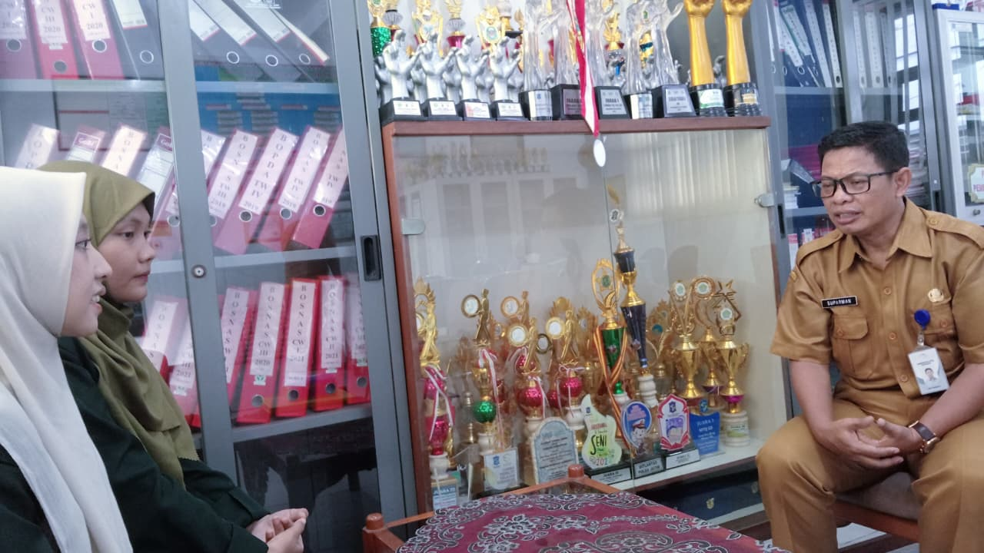
Sumber: Dokumentasi Tim Pelaksana (2026)
Gambar 1. wawancara

Setelah proses wawancara, kegiatan dilanjutkan dengan memasuki kelas dan melakukan pengenalan diri kepada siswa. Pada tahap ini, peneliti membangun komunikasi awal dengan siswa agar tercipta suasana pembelajaran yang nyaman dan interaktif. Selanjutnya dilakukan pengkondisian kelas yang dibantu oleh guru mata pelajaran untuk memastikan siswa siap mengikuti proses pembelajaran. Pengkondisian dilakukan melalui pengarahan singkat mengenai aturan belajar, pembagian perhatian siswa, serta penjelasan mengenai kegiatan pembelajaran yang akan dilakukan menggunakan media digital.
Tahap inti kegiatan dilakukan dengan menyampaikan materi akhlak menggunakan media digital pembelajaran interaktif. Materi disajikan melalui tampilan visual yang menarik disertai gambar, ilustrasi, dan contoh perilaku akhlak yang dikontekstualisasikan dengan kehidupan sehari-hari peserta didik sehingga siswa lebih mudah memahami materi yang disampaikan. Metode pembelajaran dilakukan secara interaktif melalui diskusi, tanya jawab, serta pemberian contoh situasi nyata agar siswa mampu menghubungkan materi dengan pengalaman mereka dalam kehidupan sehari-hari. Penggunaan media digital pembelajaran membantu meningkatkan fokus, perhatian, dan keterlibatan siswa selama proses pembelajaran berlangsung. Hal ini sejalan dengan penelitian Yanto (2019) yang menjelaskan bahwa media pembelajaran interaktif mampu meningkatkan partisipasi dan perhatian peserta didik dalam proses belajar. Selain itu, pembelajaran berbasis media visual dan digital juga dinilai lebih efektif dalam menciptakan suasana belajar yang aktif dan menyenangkan bagi siswa sekolah dasar (Hamruni, 2022).

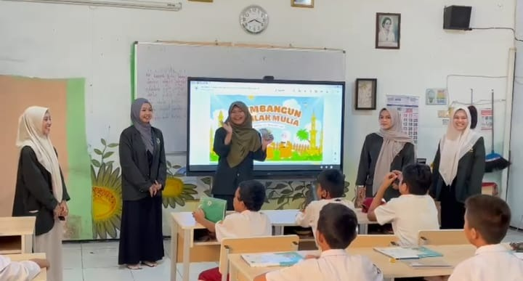
Sumber: Dokumentasi Tim Pelaksana (2026)
Gambar 2. Penyampaian materi

Setelah penyampaian materi selesai, kegiatan dilanjutkan dengan sesi evaluasi menggunakan game edukatif berbasis Wordwall.net. Siswa mengikuti permainan tanya jawab interaktif yang berisi pertanyaan terkait materi akhlak yang telah dipelajari. Penggunaan game edukatif bertujuan untuk mengukur pemahaman siswa sekaligus melihat tingkat keterlibatan dan antusiasme siswa terhadap penggunaan media digital pembelajaran. Pada tahap ini, siswa terlihat lebih aktif, antusias, dan termotivasi dalam menjawab peyaan karena proses evaluasi dilakukan melalui permainan yang menyenangkan
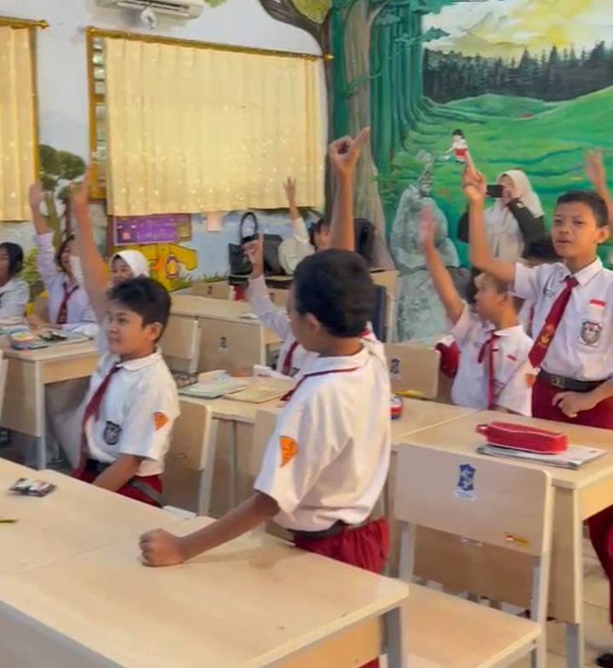
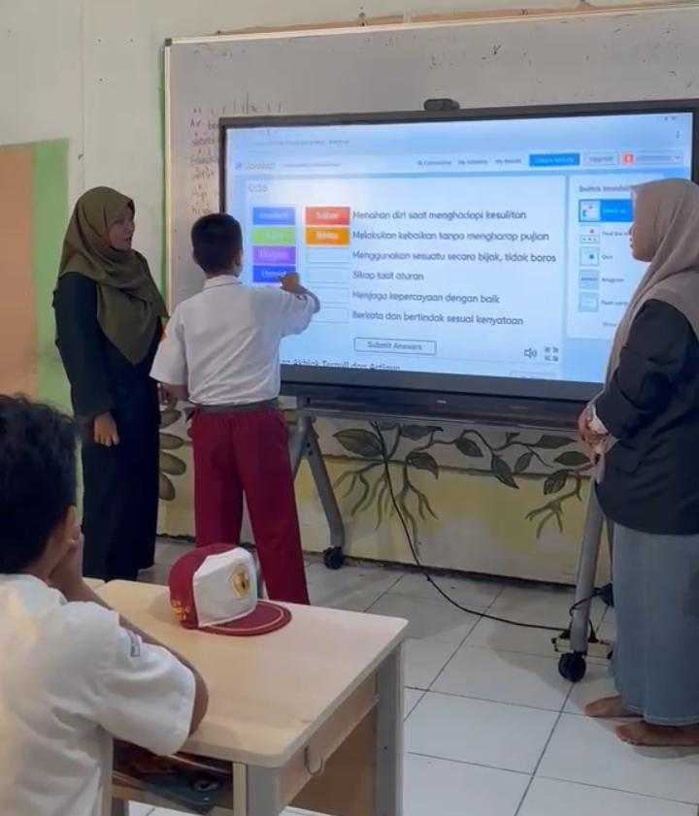
Sumber: Dokumentasi Tim Pelaksana (2026)
Gambar 3 Penggunaan game
Sebagai bentuk apresiasi terhadap partisipasi siswa selama kegiatan berlangsung, tahap akhir kegiatan ditutup dengan pembagian hadiah kepada siswa yang aktif dan memperoleh hasil terbaik dalam permainan edukatif. Pemberian hadiah bertujuan untuk meningkatkan motivasi belajar siswa serta menciptakan pengalaman pembelajaran yang menyenangkan dan berkesan
Pembahasan dan evaluasi
Kegiatan implementasi media digital pembelajaran pada pendalaman materi akhlak berbasis game Wordwall.net di SDN 1 Jemorsari telah dilaksanakan dengan baik dan mampu mencapai tujuan kegiatan yang telah ditetapkan. Berdasarkan hasil observasi selama proses pembelajaran berlangsung, penggunaan media digital memberikan pengaruh positif terhadap keterlibatan siswa dalam mengikuti pembelajaran akhlak. Siswa terlihat lebih aktif, antusias, dan fokus selama kegiatan berlangsung dibandingkan pembelajaran yang hanya menggunakan metode ceramah konvensional. Materi akhlak yang disampaikan melalui tampilan visual interaktif serta dikontekstualisasikan dengan kehidupan sehari-hari membuat siswa lebih mudah memahami isi materi dan lebih tertarik untuk mengikuti pembelajaran hingga selesai.
Berdasarkan data yang sudah di kumpulkan dalam implementasi menggunakan game edukatif Wordwall.net, 95% di anggap “sangat baik” siswa mampu menjawab pertanyaan dengan benar dan menunjukkan pemahaman yang baik terhadap materi yang telah dipelajari. Tingginya partisipasi siswa dalam sesi permainan edukatif menunjukkan bahwa penggunaan media digital mampu meningkatkan motivasi belajar dan keberanian siswa dalam menjawab pertanyaan. Selain itu, suasana pembelajaran yang interaktif membuat siswa lebih percaya diri untuk berdiskusi dan menyampaikan pendapat selama proses pembelajaran berlangsung. Kondisi tersebut menunjukkan bahwa penggunaan media pembelajaran berbasis permainan tidak hanya berfungsi sebagai alat evaluasi, tetapi juga mampu menciptakan pengalaman belajar yang lebih menyenangkan dan bermakna bagi siswa.
Selama proses kegiatan berlangsung, siswa menunjukkan antusiasme yang tinggi terhadap penggunaan game Wordwall.net. Siswa terlihat lebih mudah memahami contoh perilaku akhlak terpuji karena materi disampaikan dengan pendekatan kontekstual yang dekat dengan kehidupan mereka sehari-hari. Interaksi yang terjadi selama kegiatan pembelajaran juga menunjukkan adanya peningkatan komunikasi antara guru dan siswa maupun antar sesama siswa. Hal ini sejalan dengan berbagai penelitian sebelumnya yang menjelaskan bahwa penggunaan media digital interaktif dapat meningkatkan perhatian, motivasi, serta keterlibatan peserta didik dalam pembelajaran.
Evaluasi kegiatan juga menunjukkan bahwa implementasi media digital pembelajaran memberikan dampak positif terhadap suasana kelas. Pembelajaran menjadi lebih komunikatif, tidak monoton, dan mampu mengurangi kejenuhan siswa selama mengikuti materi akhlak. Selain itu, penggunaan game edukatif membantu siswa belajar sambil bermain sehingga proses evaluasi terasa lebih santai dan tidak menegangkan. Meskipun demikian, pelaksanaan kegiatan masih memiliki beberapa kendala, seperti keterbatasan fasilitas teknologi dan kondisi jaringan internet yang terkadang kurang stabil. Namun, kendala tersebut dapat diatasi melalui koordinasi dengan guru serta pengelolaan kegiatan yang baik selama proses pembelajaran berlangsung.
Dengan demikian, implementasi media digital pembelajaran berbasis game Wordwall.net terbukti efektif dalam meningkatkan keterlibatan dan pemahaman siswa terhadap materi akhlak di sekolah dasar. Penggunaan media digital tidak hanya meningkatkan hasil belajar siswa, tetapi juga menciptakan lingkungan pembelajaran yang lebih aktif, interaktif, dan menyenangkan. Keberhasilan kegiatan ini diharapkan dapat menjadi referensi bagi guru dalam mengembangkan inovasi pembelajaran berbasis teknologi pada mata pelajaran Pendidikan Agama Islam maupun mata pelajaran lainnya. Selain itu, kegiatan ini menunjukkan bahwa inovasi media pembelajaran sangat penting untuk menjawab tantangan pendidikan di era digital serta mendukung terciptanya pembelajaran yang adaptif terhadap karakteristik peserta didik masa kini.
SIMPULAN
Implementasi media digital pembelajaran berbasis game edukatif Wordwall.net pada pendalaman materi akhlak di SDN 1 Jemorsari menunjukkan hasil yang positif dalam meningkatkan kualitas proses pembelajaran. Penggunaan media digital mampu menciptakan suasana belajar yang lebih aktif, interaktif, dan menyenangkan sehingga siswa lebih antusias dan fokus selama mengikuti pembelajaran akhlak. Materi yang disampaikan melalui tampilan visual serta permainan edukatif membantu siswa memahami nilai-nilai akhlak dengan lebih mudah dan kontekstual dalam kehidupan sehari-hari.
Hasil evaluasi menunjukkan bahwa sekitar 95% siswa mampu menjawab pertanyaan dengan benar pada sesi evaluasi menggunakan game Wordwall.net. Hasil tersebut menunjukkan bahwa penggunaan media digital pembelajaran efektif dalam meningkatkan pemahaman siswa terhadap materi akhlak sekaligus meningkatkan motivasi dan partisipasi aktif siswa selama pembelajaran berlangsung. Selain itu, penggunaan media digital juga mampu meningkatkan interaksi antara guru dan siswa serta menciptakan lingkungan pembelajaran yang lebih komunikatif dan tidak monoton.
Dengan demikian, implementasi media digital berbasis Wordwall.net dapat dijadikan sebagai alternatif inovasi pembelajaran Pendidikan Agama Islam, khususnya pada materi akhlak di sekolah dasar. Kegiatan ini menunjukkan bahwa pemanfaatan teknologi digital secara edukatif memiliki peran penting dalam mendukung pembelajaran yang adaptif terhadap perkembangan zaman dan karakteristik peserta didik di era digital.
Saran
Berdasarkan hasil kegiatan yang telah dilakukan, penelitian selanjutnya disarankan untuk mengembangkan kajian mengenai penggunaan media digital pembelajaran pada materi Pendidikan Agama Islam lainnya dengan menggunakan metode penelitian yang lebih beragam, seperti pendekatan kuantitatif atau mixed method, sehingga dapat diperoleh data yang lebih mendalam mengenai pengaruh media digital terhadap hasil belajar, motivasi, dan pembentukan karakter siswa. Selain itu, penelitian juga dapat dilakukan pada jenjang pendidikan dan konteks sekolah yang berbeda untuk melihat efektivitas penggunaan media digital dalam kondisi pembelajaran yang lebih luas. Dari aspek pengembangan program, implementasi media game edukatif Wordwall.net perlu terus ditingkatkan melalui pengembangan materi yang lebih variatif, penambahan fitur pembelajaran berbasis permainan, serta integrasi media digital lain yang lebih inovatif agar pembelajaran semakin menarik, interaktif, dan sesuai dengan perkembangan teknologi serta karakteristik peserta didik di era digital.
UCAPAN TERIMA KASIH
Kami mengucapkan terima kasih yang sebesar-besarnya kepada guru SDN 1 Jemor Sari atas partisipasinya dan dukungan yang luar biasa selama proses implikasi ini. Tanpa partisipasi para guru di SDN 1Jemor Sari, pengabdian ini tidak akan dapat diselesaikan dengan baik.
REFERENSI
Badri, H. A., Hasanah, A., Erihadiana, M., Suhartini, A., & Nurfauji, B. B. (2025). Pembelajaran PAI di Boarding School Dalam Membentuk Karakter Religius. Journal of Comprehensive Science, 4(8), 2406–2422. https://doi.org/10.59188/jcs.v4i8.3525
Bose, K. S., & Sarma, R. H. (1975). Delineation of the intimate details of the backbone conformation of pyridine nucleotide coenzymes in aqueous solution. Biochemical and Biophysical Research Communications, 66(4), 1173–1179. https://doi.org/10.1016/0006-291x(75)90482-9
Dinda Fabella Mulyana Putri, Masrurotul Mahmudah, & Fadilah, L. (2024). Pengembangan Media Pembelajaran Berbasis Game Wordwall Pada Pelajaran Tematik Untuk Meningkatkan Minat Belajar Siswa Dikelas V SDN 2 Marga Mulya. Berkala Ilmiah Pendidikan, 4(1), 132–142. https://doi.org/10.51214/bip.v4i1.918
Fitrianti, E., Annur, S., & Afriantoni. (2024). Revolusi Industri 4.0: Inovasi dan Tantangan dalam Pendidikan di Indonesia. Journal of Education and Culture, 4(1), 28–35. https://doi.org/10.58707/jec.v4i1.860
Hendri, H., Hendrizal, H., Opermadia, S., Gusnita, N., Dika, L., Suyani, N. E., Siska, M., Emidayati, E., Lestari, L., & Budiatmin, B. (2025). Integrasi Akhlak dan Inovasi Digital untuk Meningkatkan Mutu Pendidikan Islam. Journal of Education Research, 6(4), 842–849. https://doi.org/10.37985/jer.v6i4.2909
Hidayat, R., Mappanyompa, & Ali, M. (2025). Learning Technology to Improve the Absorption of Islamic Religious Education in Elementary Schools: Teknologi Pembelajaran untuk Meningkatkan Daya Serap Pendidikan Agama Islam di Sekolah Dasar. Halaqa: Islamic Education Journal, 9(2), 1–9. https://doi.org/10.21070/halaqa.v9i2.1743
Junaedi, E., Hidayat, A., Mutoharoh, M., Junedi, B., Elinawati, E., Baqi, F. A., & Rohmiyati, Y. (2025). Pemanfaatan Teknologi Artificial Intelligence (AI) Interaktif Untuk Meningkatkan Kualitas Pembelajaran Anak Usia Dini Di PKG Kolase Kecamatan Kramatwatu Kabupaten Serang. Jurnal Pengabdian Masyarakat (ABDIRA), 5(4), 152–163. https://doi.org/10.31004/abdira.v5i4.959
Masinambow, C. J. R., Lengkong, J. S. J., & Rotty, V. N. J. (2025). Inovasi Digital dalam Manajemen Sekolah: Meningkatkan Kinerja Pendidikan di Era Teknologi. Academy of Education Journal, 16(1), 8–17. https://doi.org/10.47200/aoej.v16i1.2686
Novela, D., Ari Suriani, & Sahrun Nisa. (2024). Implementasi Pembelajaran Inovatif melalui Media Digital di Sekolah Dasar. Journal of Practice Learning and Educational Development, 4(2), 100–105. https://doi.org/10.58737/jpled.v4i2.283
Rifa’i, Moh., & Utomo, D. C. (2025). Integrasi Lingkungan Madrasah dan Pesantren dalam Mendukung Pembelajaran Kontekstual Aqidah Akhlak: Studi Kasus Kelas XI MA Nurul Jadid Paiton Probolinggo. JIIP - Jurnal Ilmiah Ilmu Pendidikan, 8(7), 8675–8681. https://doi.org/10.54371/jiip.v8i7.8856
Sani, Y., Wardany, O. F., Herlina, H., & Vernanda, G. (2021). The Implementation of Embodied Learning: A Literature Review. Edukasi, 15(1), 8–18. https://doi.org/10.15294/edukasi.v15i1.30008
Silitonga, H., & Irvan, I. (2021). Pembelajaran Menyenangkan Dengan Aplikasi Quizizz Di Tengah Pandemi Covid-19. Jurnal Penelitian, Pendidikan Dan Pengajaran: JPPP, 2(2), 144. https://doi.org/10.30596/jppp.v2i2.7082
Sus Rahma Yuni, Sahroina Rambe, & Gusmaneli Gusmaneli. (2024). Strategi Pembelajaran Aktif di Madrasah. Journal of Creative Student Research, 2(3), 01–15. https://doi.org/10.55606/jcsr-politama.v2i3.3675
Yahya, M., Fauziah, H. L., & Warda, F. (2025). Optimalisasi Media Pembelajaran Wordwall untuk Meningkatkan Minat Belajar Siswa: Perspektif Inovasi Manajemen Pembelajaran di SDN 2 Linggamukti. MANAGIERE: Journal of Islamic Educational Management, 4(1), 45–64. https://doi.org/10.35719/managiere.v4i1.2339
Yanto, D. T. P. (2019). Praktikalitas Media Pembelajaran Interaktif pada Proses Pembelajaran Rangkaian Listrik. INVOTEK: Jurnal Inovasi Vokasional Dan Teknologi, 19(1), 75–82. https://doi.org/10.24036/invotek.v19i1.409

DECLARATIONS

Funding
The authors received no financial support for the research and publication of this article.

Conflicts of interest/ Competing interests:
The authors have no conflicts of interest to declare that are relevant to the content of this article.

Data, Materials and/or Code Availability:
Data sharing is not applicable to this article as no new data were created or analyzed in this study.

Additional information
Publisher’s note Sekolah Tinggi Ilmu Ekonomi Indonesia Jakarta remains neutral with regard to jurisdictional claims in published maps and institutional affiliations.

Rights and permissions
Open Access This article is licensed under a Creative Commons Attribution 4.0 International License, which permits use, sharing, adaptation, distribution and reproduction in any medium or format, as long as you give appropriate credit to the original author(s) and the source, provide a link to the Creative Commons license, and indicate if changes were made. The images or other third party material in this article are included in the article’s Creative Commons license, unless indicated otherwise in a credit line to the material. If material is not included in the article’s Creative Commons license and your intended use is not permitted by statutory regulation or exceeds the permitted use, you will need to obtain permission directly from the copyright holder. To view a copy of this license, visit http://creativecommons.org/licenses/by/4.0/.

